**Урок№130**

**Урок русского языка в 5 классе**  
**Тема:**Род имен существительных  
**Цель:** Дать представление о роде имен существительных  
**Задачи:**образовательная – учить определять род имен существительных;  
  коррекционная – способствовать развитию речи, мышления;  
  воспитательная – усидчивость, интерес к предмету.  
**Оборудование:** опорная таблица «Род имен существительных», карточки, магнитофон и аудиозапись, Учебник: Русский язык 5 класс/ Т.А.Ладыженская, М.Т.Баранов и др./ М.: Просвещение,2016  
   
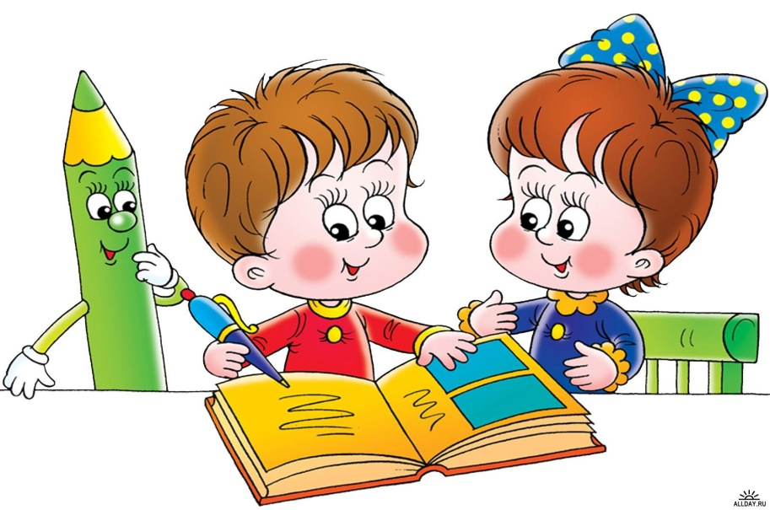  
**Ход урока  
I. Оргмомент.**  
- Здравствуйте, ребята! Вы все, самого детства знакомы с творчеством Корнея Чуковского. Сегодня мы отправимся в путешествие по его стихотворениям и сказкам. Нас ждет увлекательное путешествие полное приключений и испытаний. Давайте возьмем с собой тетрадь, куда будем записывать самое важное, и книгу. Запишем в тетрадь число и отправимся в путешествие. Поплыли! Нас ждет первое испытание. Прослушайте сказку и дайте ответ какие слова отвечают на вопрос кто? ,а какие что?(звучит аудиозапись)

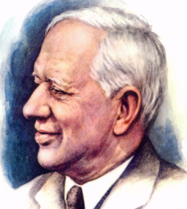

**К. И. Чуковского:**  
  
Робин Бобин Барабек  
Скушал сорок человек,  
И корову, и быка,  
И кривого мясника.  
И телегу, и дугу;  
И метлу, и кочергу.  
Скушал церковь, скушал дом,  
И кузницу с кузнецом,  
А потом и говорит:  
"У меня живот болит".  
  
(ответы детей) 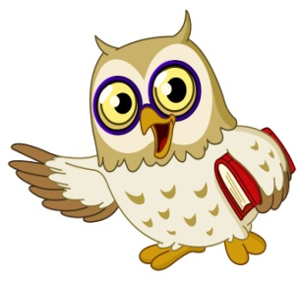

Правильно: человек, корова, бык .мясник, кузнец-это имена существительные и отвечают на вопрос- кто?

А слова -телега, дуга, метла кочерга ,церковь, дом, кузница, живот на вопрос- что?

  
II. Орфографическая пятиминутка.  
Хорошо ребята, но чтобы узнать куда мы держим путь, вам надо правильно выполнить первое задание. Вставить пропущенные безударные гласные:  
Ос..нь, г..ворить, с..стра, т..мнеть, н..чало, св..сток, р..чной, гр..за, отб..жать, б..лезнь, в..сна, д..рогой.  
- Проверим вашу работу.  
 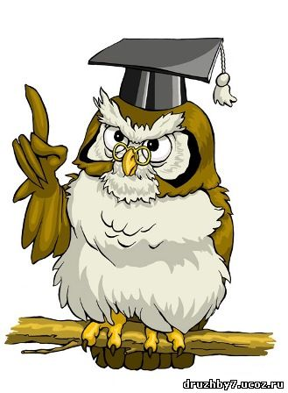  
**III. Словарная работа.**  
- Если вы соедините первые буквы слов, в корень которых вы вставили букву е, то получите слово. Это пункт нашего назначение.   
Остров  
  
- Слово остров словарное, его надо запомнить Мы плывем на стихотворный остров К.И.Чуковского. В путешествие вы взяли магнитофон и фотоаппарат? Запишем на магнитофон слово остров (дети произносят вслух) и сфотографируем (дети записывают слово в тетрадь).  
- Что означает слово остров? (остров – часть суши, окруженная со всех сторон водой)

Прослушайте отрывок сказки К.И.Чуковского «Мойдодыр»(звучит аудиозапись)

Мойдодыр

Одеяло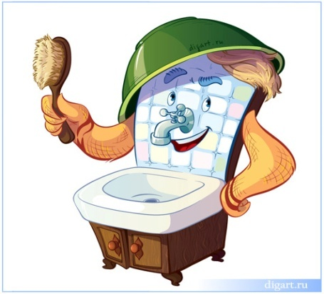

Убежало,

Улетела простыня,

И подушка,

Как лягушка,

Ускакала от меня.

Я за свечку,

Свечка — в печку!

Я за книжку,

Та — бежать

И вприпрыжку

Под кровать!

Я хочу напиться чаю,

К самовару подбегаю,

А пузатый от меня,

Убежал, как от огня.

Что такое,

Что случилось?

Отчего же

Всё кругом

Завертелось,

Закружилось

И помчалось колесом?

Утюги за сапогами,

Сапоги за пирогами,

Пироги за утюгами,

Кочерга за кушаком —

Всё вертится,

И кружится,

И несётся кувырком.

-Ребята ,назовите мне все существительные.

(ответы детей) 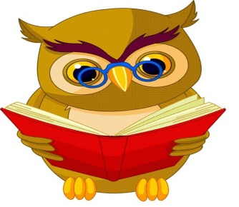

## **IV. Сообщение темы урока.** -Мы плывем на остров, который называется Род имен существительных. Все существительные на острове разделены на три группы – три рода: мужской, женский, средний. Чтение правила из учебника. - Теперь мы знаем куда плывем!   Картинки по запросу школьные картинки **V. Работа по теме урока.** -Чтобы попасть на остров, надо научиться правильно определять род имен существительных. 1. Письменное выполнение упражнения перед вами лежит напечатанный отрывок сказки К.И.Чуковского «Телефон».Выпишите в первый столбик имена существительные женского рода ,а во второй столбик -мужского рода. Индивидуальная работа. - Пишем аккуратно, соблюдаем орфографический режим. 2. Устно. «Найди лишнее» Похожее изображение - Ребята, мы тонем. Надо выбросить за борт «лишние» вещи. Ножи, вилка, ложки, стаканы. (число) Стекло, пальто, стул, ведро (род) Кукла, мячик, щенок, свисток (одушевленные) 3. Работа по карточкам. Картинки по запросу школьные картинки - Мы подплываем к острову. Смотрите домик. Интересно, чей он? К.Чуковский написал чудесное стихотворение. Я прочту строчки из него, а вы скажите, как оно называется. Картинки по запросу картинки к сказке федорино горе

## А посуда вперед и вперед По полям, по болотам идет. И чайник шепнул утюгу: «Я дальше идти не могу». И заплакали блюдца6 «Не лучше ль вернуться?» И зарыдало корыто: «Увы, я разбито, разбито!» Но блюдо сказало: «Гляди, Кто это там позади?» И видят: за ними из темного бора Идет – ковыляет Федора. - Помогите Федоре навести порядок в доме. Разложите вещи по родам.  (дети работают по карточкам) Женский род Мужской род Средний родКартинки по запросу школьные картинки Физминутка для рук.  Дом, домище, домок Закрываем на замок. Вот калитка для друзей,  Заходи сюда скорей! И калитку на замок , Чтобы волк зайти не смог. 4. Устно. - Ребята, смотрите на слова упала клякса. Остались только последние буквы. Какие же слова были написаны? Какого рода были слова?

## Сказка «Муха-Цокотуха»

## Муха, Муха-Цокотуха, Картинки по запросу муха цокотуха картинки

Позолоченное брюхо!

Муха по полю пошла,

Муха денежку нашла.

Пошла Муха на базар

И купила самовар:

«Приходите, тараканы,

Я вас чаем угощу!»

Тараканы прибегали,

Все стаканы выпивали,

А букашки —

По три чашки

С молоком

И крендельком:

Нынче Муха-Цокотуха

Именинница!

Приходили к Мухе блошки,

Приносили ей сапожки,

А сапожки не простые —

В них застежки золотые.

Приходила к Мухе

Бабушка-пчела,

Мухе-Цокотухе

Меду принесла…

«Бабочка-красавица.

Кушайте варенье!

Или вам не нравится

Наше угощенье?»



**VI. Итог урока. Оценки.**  
- Наше путешествие подошло к концу. Мы еще несколько дней погуляем по этому острову. Помните, как он назывался? Что вы узнали о роде имен существительных? **(ответы детей)**

А вам нужно подготовиться к путешествию и выполнить домашнее задание вспомните отрывок сказки К.И.Чуковского и запишите в тетрадь. Подчеркните имена существительные и определите их род.